Муниципальное бюджетное общеобразовательное учреждение- средняя общеобразовательная школа № 45 имени Д.И. Блынского г. Орла

Анализ работы по обеспечению функциональной грамотности учащихся в 2023 году.

Реализация плана-графика дорожной карты мероприятий по обеспечению формирования функциональной грамотности обучающихся в муниципальном бюджетном общеобразовательном учреждении – средней общеобразовательной школе № 45 имени Д.И. Блынского г. Орла в 2023 году осуществлялась по следующим направлениям:
- Организационно-управленческая деятельность.
- Повышение квалификации и методическая поддержка педагогов
по вопросам формирования и оценки функциональной грамотности обучающихся.
- Работа с обучающимися.

Организационно-управленческая деятельность.

Педагоги муниципального бюджетного общеобразовательного учреждения – средней общеобразовательной школы № 45 имени Д.И. Блынского г. Орла используют в образовательной деятельности учебно-методические материалы, размещенные на официальных федеральных ресурсах:
- открытый банк заданий для формирования функциональной грамотности обучающихся на цифровой платформе http://skiv.instrao.ru/;
- открытый банк заданий для оценки естественнонаучной грамотностиhttps://fipi.ru/otkrytyy-bank-zadaniy-dlya-otsenki-yestestvennonauchnoy-gramotnosti;
- открытый банк заданий для оценки читательской грамотности https://fipi.ru/otkrytyy-bank-zadani-chitatelskoi-gramotnosti.

Администрация школы систематически принимала участие в вебинарах и семинарах по вопросам формирования и оценки функциональной грамотности обучающихся
(в контексте реализации ФГОС общего образования):

17.02.2023 г. Региональное информационно-организационное совещание со школьными командами «рисковых школ», одной из тем выступления которого являлась «Вопросы реализации мероприятий по формирования функциональной грамотности обучающихся в общеобразовательных организациях».

16.10.2023 г. Региональный семинар по теме: «Методическое сопровождение деятельности образовательных организаций в 2023-2024 учебном году»

В рамках педагогических советов 30.03.2023, 29.08.2023, 1.11.2023 года были рассмотрены методические рекомендации, разработанные БУ ОО ДПО «Институт развития образования» по вопросам формирования функциональной грамотности.

Муниципальное бюджетное общеобразовательное учреждение – средняя общеобразовательная школа № 45 имени Д.И. Блынского г. Орла приняла участие в региональном мониторинге исполнения плана-графика работы по формированию и оценке функциональной грамотности в ноябре 2023 года.

Повышение квалификации и методическая поддержка педагогов
по вопросам формирования и оценки функциональной грамотности обучающихся.

Педагоги школы проходили курсы повышения квалификации по вопросам формирования функциональной грамотности. (октябрь – ноябрь 2023 года на платформе Учи.ру – 2 педагога, март - апрель 2023 года на базе РАНХиГСа – 2 педагога).

15.02.2023 г. Гурова Е.Ю., руководитель ШНО начальных классов приняла участие в семинаре по теме «Внедрение технологий формирования функциональной грамотности в процессе обучения младших школьников»;
16.02.23г. в рамках методической недели проведено открытое внеклассное мероприятие внеурочной деятельности «Читай, считай, думай» в 4-д классе «Крестики-нолики»
3.03.2023 г. Филоненко С.А.., учитель начальных классов приняла участие в семинаре-практикуме «Системный подход и современные приёмы формирования функциональной грамотности у младших школьников в условиях ФГОС третьего поколения»
30.03.2023 г. Сухина Н.В., учитель истории и обществознания представляла опыт работы по теме: «Формирование финансовой грамотности» в рамках городского образовательного форума «Педагог: профессия, призвание, творчество».
16.05.2023 г. Зацепилина И.В., учитель – логопед приняла участие в семинаре- практикуме «Развитие функциональной грамотности младших школьников в условиях реализации обновлённых ФГОС НОО».

Кроме того учителя предметники принимали участие в заседаниях РУМО по вопросам формирования функциональной грамотности, проводившихся БУ ОО ДПО «Институтом развития образования».
Учителя информатики Марусик Т.Ю., Егорова Е.А. приняли участие в региональной метапредметной онлайн-олимпиаде для педагогов.
В планах работы каждого из методических объединений представлен раздел, посвящённый формированию функциональной грамотности обучающихся, в рамках которого предусмотрены тематические заседания, создание банка заданий по формированию и оценке функциональной грамотности обучающихся.
В марте и октябре 2023 года Проведен мониторинг профессиональных затруднений педагогов по вопросам формирования функциональной грамотности обучающихся, результаты проанализированы, сформированы целевые группы для индивидуального консультирования.

- Работа с обучающимися.

21 февраля 2023 года обучающиеся 8 и 10 классов приняли участие в Дне единого текста.
45 обучающихся 10-х классов проходили работу по оценке сформированности читательской грамотности.
24 обучающихся 8-х классов проходили работу по оценке сформированности читательской грамотности.
49 обучающихся 8-х классов проходили работу по оценке сформированности математической грамотности.
19 обучающихся 8-х классов проходили работу по оценке сформированности глобальных компетенций.

Для оценки метапредметных результатов как основных критериев сформированности функциональной грамотности обучающихся в период с 10 по 31 января 2023 года проводилась VIII-я всероссийская метапредметная олимпиада по ФГОС «Новые знания» для обучающихся 2 - 4 классов (далее – Олимпиада). Приняли участие 104 ученика 2-4 классов.

Бюджетное учреждение Орловской области дополнительного профессионального образования «Институт развития образования» проводило 18 апреля 2023 года VIII региональную метапредметную олимпиаду для младших школьников с использованием ИКТ «Знаю, умею, действую!» в 2023 году (далее – Олимпиада).12 участников 3-4ых классов из них 4 призёра.

8 ноября 2023 года 113 обучающихся 9-х классов проходили диагностическую работу по математической грамотности «Инфузия», «Многоярусный торт».
Форма 1. Результаты выполнения диагностической работы по функциональной грамотности (Математическая грамотность)
Класс | Общий балл  (% от макс. балла) | Процент учащихся, достигших базового уровня ФГ
9а (учащихся - 10) | 32 | 60
9б (учащихся - 21) | 54 | 95
9в (учащихся - 22) | 49 | 100
9г (учащихся - 24) | 48 | 100
9д (учащихся - 12) | 29 | 67
9е (учащихся - 8) | 29 | 50
Среднее по выборке (учащихся - 10000) | 55 | 88
(Математическая грамотность)
средний процент по выборке 55, стандартное отклонение 22
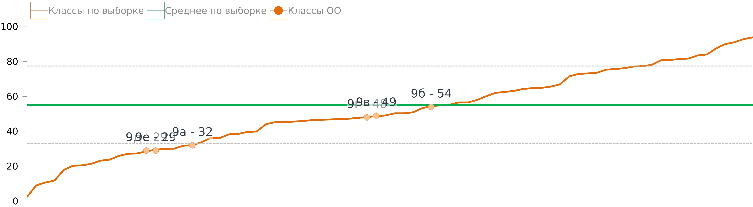

8 ноября 2023 года 97 обучающихся 8-х классов проходили диагностическую работу по оценке читательской грамотности «Гольфстрим», «Гуманитарии и технари».
Форма 1. Результаты выполнения диагностической работы по функциональной грамотности (Читательская грамотность)
Класс | Общий балл  (% от макс. балла) | Процент учащихся, достигших базового уровня ФГ
8а (учащихся - 22) | 63 | 91
8б (учащихся - 23) | 43 | 91
8в (учащихся - 20) | 29 | 50
8г (учащихся - 19) | 59 | 95
Среднее по выборке (учащихся - 10000) | 58 | 90
(Читательская грамотность)
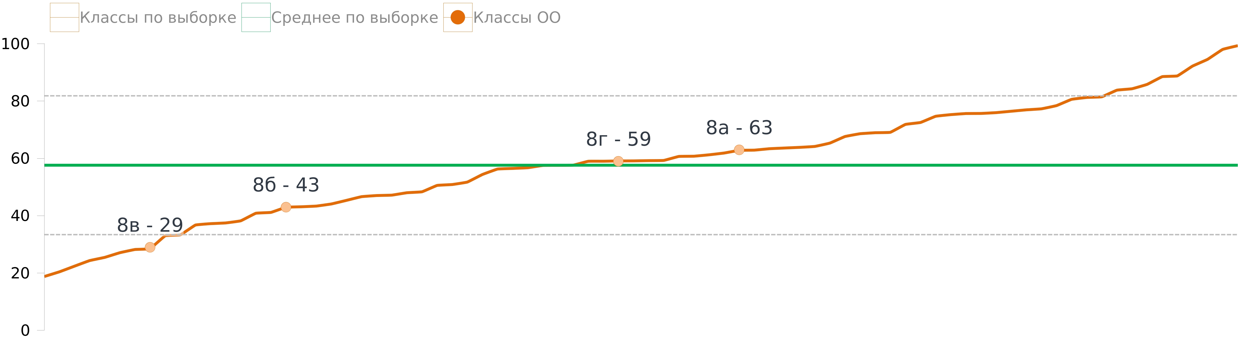
средний процент по выборке 58, стандартное отклонение 24

Ноябрь: Академия функциональной грамотности. Соревнование «Функциональная лига» для обучающихся 1-4 классов. Приняли участие 136 обучающихся.
24 ноября 2023 113 обучающихся 9-х классов проходили тестирование по диагностике естественнонаучной грамотности.
Форма 1. Результаты выполнения диагностической работы по функциональной грамотности (Естественнонаучная грамотность)
Класс | Общий балл  (% от макс. балла) | Процент учащихся, достигших базового уровня ФГ
9А (учащихся - 12) | 11 | 25
9Б (учащихся - 23) | 54 | 91
9В (учащихся - 23) | 28 | 83
9Г (учащихся - 24) | 83 | 100
9Д (учащихся - 20) | 14 | 35
9Е (учащихся - 11) | 11 | 27
Среднее по выборке (учащихся - 10000) | 44 | 84
(Естественнонаучная грамотность)
средний процент по выборке 44, стандартное отклонение 23
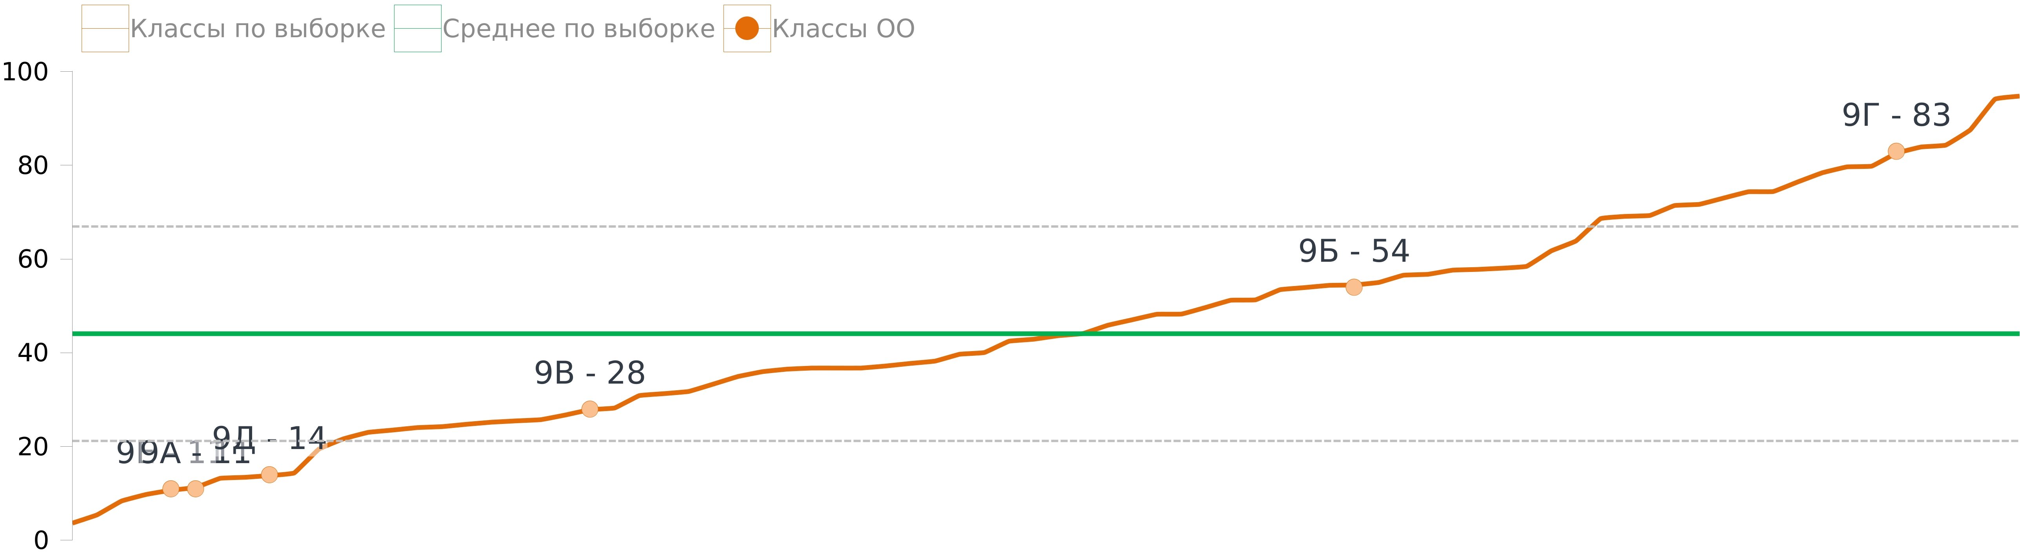

24 ноября 2023 97 обучающихся 8-х классов проходили тестирование по диагностике математической грамотности.
Форма 1. Результаты выполнения диагностической работы по
функциональной грамотности (Математическая грамотность)
Класс | Общий балл  (% от макс. балла) | Процент учащихся, достигших базового уровня ФГ
8А (учащихся - 25) | 73 | 100
8Б (учащихся - 25) | 68 | 100
8В (учащихся - 24) | 51 | 92
8Г (учащихся - 23) | 58 | 91
Среднее по выборке (учащихся - 10000) | 57 | 89
(Математическая грамотность)
средний процент по выборке 57, стандартное отклонение 22
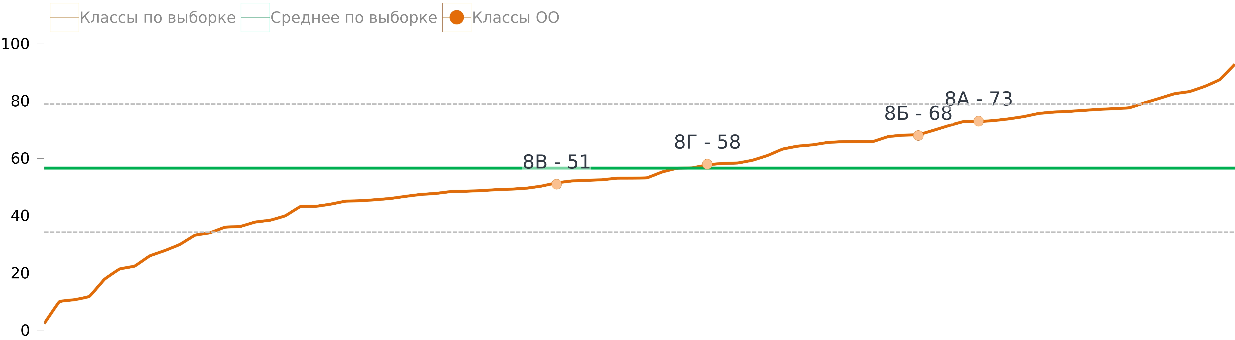
Декабрь: диагностика читательской грамотности на Учи.ру для 2-3 классов. Приняли участие 88 обучающихся.
11 декабря 2023 года 113 обучающихся 9-х классов приняли участие в диагностике читательской грамотности «Гольфстрим», «Гуманитарии и технари»
Форма 1. Результаты выполнения диагностической работы по функциональной грамотности (Читательская грамотность)
Класс | Общий балл  (% от макс. балла) | Процент учащихся, достигших базового уровня ФГ
9А (учащихся - 14) | 17 | 50
9Б (учащихся - 21) | 67 | 90
9В (учащихся - 23) | 66 | 96
9Г (учащихся - 24) | 84 | 96
9Д (учащихся - 19) | 88 | 100
9Е (учащихся - 12) | 15 | 25
Среднее по выборке (учащихся - 10000) | 56 | 87
(Читательская грамотность)
средний процент по выборке 56, стандартное отклонение 26
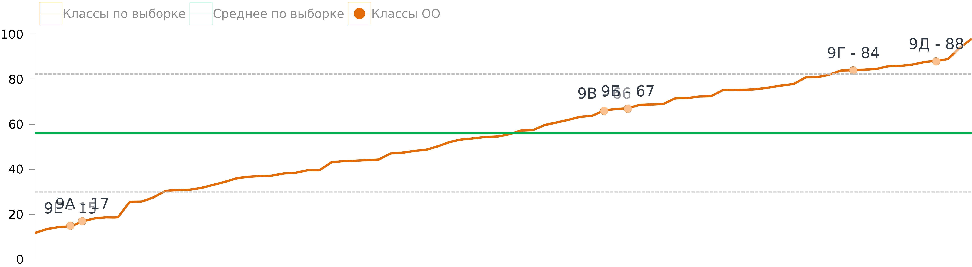

13 декабря 2023 года 97 обучающихся 8-х классов приняли участие в диагностике естесственно-научной грамотности «Агент 000», «Ветряк»
Форма 1. Результаты выполнения диагностической работы по функциональной грамотности (Естественнонаучная грамотность)
Класс | Общий балл  (% от макс. балла) | Процент учащихся, достигших базового уровня ФГ
8а (учащихся - 25) | 54 | 96
8б (учащихся - 25) | 31 | 76
8в (учащихся - 24) | 30 | 58
8г (учащихся - 23) | 64 | 100
Среднее по выборке (учащихся - 10000) | 56 | 88
(Естественнонаучная грамотность)
средний процент по выборке 56, стандартное отклонение 23
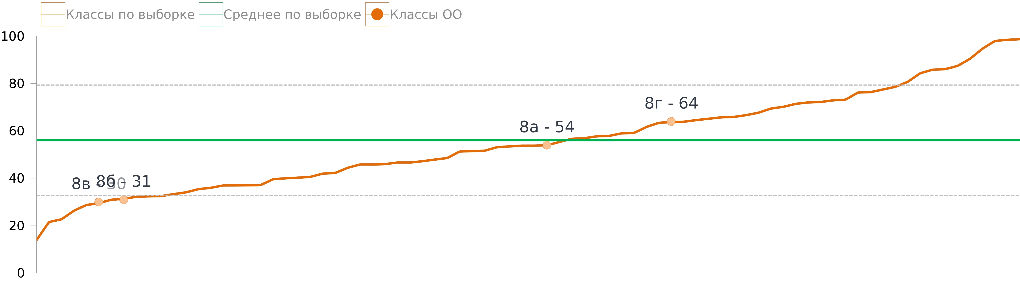

В рамках внеурочной деятельности изучаются следующие курсы, направленные на формирование функциональной грамотности:
В 1-4 классах курс внеурочной деятельности по формированию функциональной грамотности обучающихся «Читай, считай, думай»;
В 5-х классах изучаются курсы внеурочной деятельности «Финансовая грамотность», «Математическая грамотность».
В 6-х классах изучаются курсы внеурочной деятельности «Финансовая грамотность», «Читательская грамотность»
В 7-х классах изучается курс внеурочной деятельности «Читательская грамотность»
Заместитель директора М. А. Кулешова
Заместитель директора Е. В. Ефремова

